2024-2025学年八年级物理上册单元测试卷（苏科版）
第三章 光的折射 透镜（A卷•达标卷）
（考试时间：90分钟 试卷满分：100分）
注意事项：
1．测试范围：苏科版八年级上册第3章。
第I卷 选择题
一、选择题（本题共15小题，每小题2分，共30分。在每小题给出的四个选项中，只有一项是符合题目要求的）
1．（2024·北京·中考真题）如图所示的光现象，由于光的折射形成的是（ ）
A．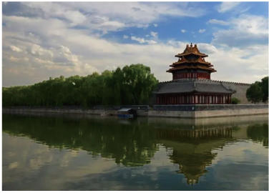故宫角楼在水中的“侧影”
B．树在地面上的“树影”
C．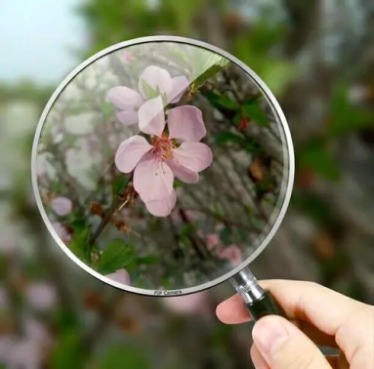花在透镜下的“放大像”
D．月亮在水中的“像”
2．（2022·江苏连云港·中考真题）下列关于光现象描述正确的是（ ）
A．凹透镜对光有发散作用 B．佩戴凸透镜可以矫正近视眼
C．漫反射不遵循光的反射定律 D．白光是由红光和绿光混合而成的
3．（2023·江苏常州·中考真题）海洋公园内，北极熊站立在方形透明水族箱内，头在水面上、身体在水面下，水族箱外的游客居然看到了北极熊“身首异处”的奇异场景，如图所示。游客看到熊身体的光路图是（ ）
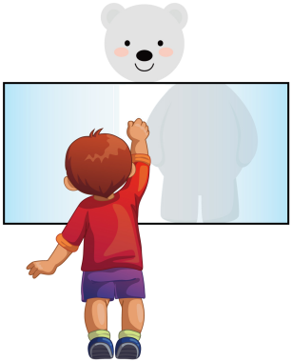
A．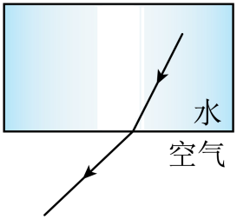 B．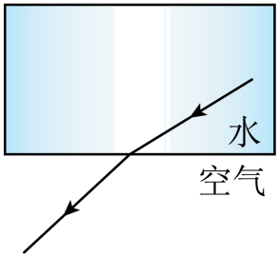
C．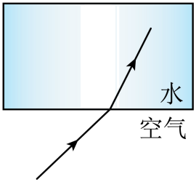 D．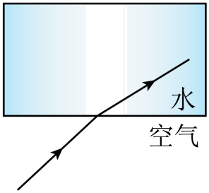
4．（2023·江苏连云港·中考真题）在“探究凸透镜成像的规律”实验中，当蜡烛、凸透镜、光屏处于图示位置时，恰能在光屏上得到一个清晰的像。利用这个成像规律可以制成（ ）
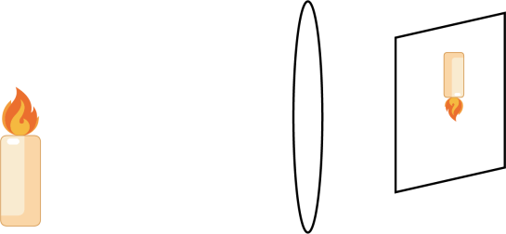
A．照相机 B．潜望镜 C．放大镜 D．幻灯机
5．（2024·福建·中考真题）我国某新型战斗机配有光电搜索跟踪系统，系统中的光学元件相当于晶状体，内置光电传感器相当于视网膜，成像原理与人眼相似。从空中拍摄地面物体时，物体在光电传感器上形成的像是（ ）
A．倒立、缩小的实像 B．倒立、等大的实像
C．倒立、放大的实像 D．正立、放大的虚像
6．（2023·江苏常州·中考真题）2023年3月7日凌晨，在清华大学校园内，张嘉奇等同学用照相机拍到“太空中的中国空间站”的照片，如图所示。照相机镜头的焦距为f，拍照时像距（ ）
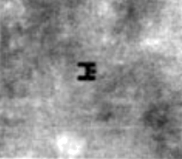
A．略小于f B．略大于f C．略小于$2f$ D．略大于$2f$
7．（23-24八年级上·江苏·期末）西汉时期的《淮南万毕术》中，记载有“削冰令圆，举以向日，以艾承其影，则火生。”下列理解错误的是（ ）
A．“削冰令圆”是把冰削成凸透镜形状
B．“举以向日”是将凸透镜正对太阳光
C．“以艾承其影”是把“艾”（易燃物）放在透镜的两倍焦距处
D．“火生”是利用了凸透镜对光的会聚作用
8．（2022·江苏南通·中考真题）如图所示，烛焰和光屏的中心位于凸透镜的主光轴上，无论怎样移动光屏都不能在光屏上得到烛焰清晰的像。可以观察到烛焰清晰像的操作是（ ）
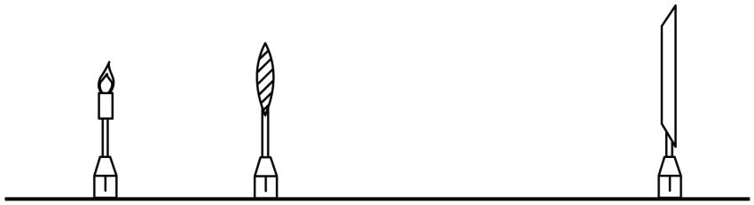
A．向左移动透镜同时调节光屏的位置
B．光屏移到透镜左侧调节光屏的位置
C．从透镜左侧透过透镜向右观察
D．从透镜右侧透过透镜向左观察
9．（23-24八年级上·江苏宿迁·期末）随着年龄增长，人眼调节能力逐渐下降，从而引起患者视近困难，形成老花眼。如图所示，关于老花眼及其矫正的原理图正确的是（ ）
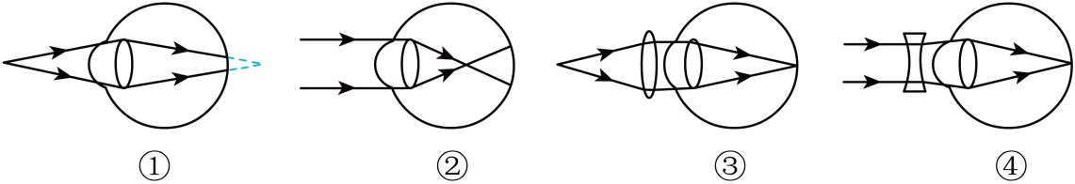
A．①③ B．②④ C．①④ D．②③
10．（23-24八年级上·江苏泰州·期末）把一张带有箭头的白纸放在圆柱形玻璃杯的后面，如图所示，慢慢向玻璃杯中注水至水面高过箭头位置，透过玻璃杯看纸上的“箭头”，不可能的选项是（ ）
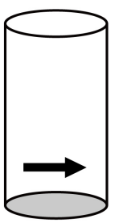
A．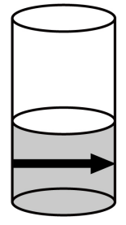 B．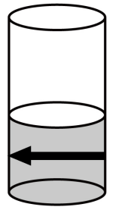 C．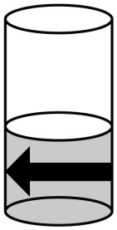 D．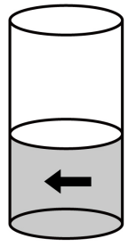
11．（23-24八年级上·江苏苏州·期末）如图是“智慧苏州”云端摄像头拍摄到的交通违章情况。云端摄像头的镜头相当于一块透镜，其数字化接收器相当于光屏，以下分析不正确的是（ ）
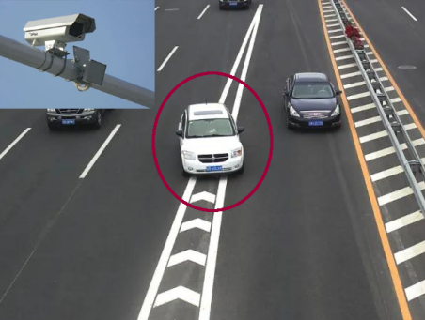
A．摄像头相当于凸透镜
B．货车距摄像头的距离大于两倍焦距
C．数字化接收器上接收到的是正立缩小的虚像
D．货车行驶越远，成像越小
12．（2024·山东聊城·中考真题）在学习了凸透镜成像规律后，小慧同学计划制作一个“手机投影仪”。现有器材如下：焦距分别为10cm、20cm、30cm的凸透镜各一个，手机一部，长为30cm的纸盒，胶带和剪刀等。“投影仪”模型如图所示，将手机和凸透镜分别固定在纸盒的两端，调整“投影仪”到墙面的距离，可在墙上看到手机画面清晰放大的像。下列说法正确的是（ ）
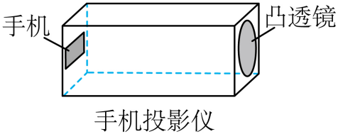
A．应选择焦距为10cm的凸透镜
B．应选择焦距为20cm的凸透镜
C．将手机正立放置，在墙上看到的像是正立的
D．墙上手机画面的像是虚像
13．（23-24八年级上·江苏无锡·期末）如图是一款智能梳妆镜，其核心原理是利用人工智能算法，将用户的多重特征进行精细分析，并制定个性化的化妆方案。关于智能梳妆镜，下列说法正确的是（ ）
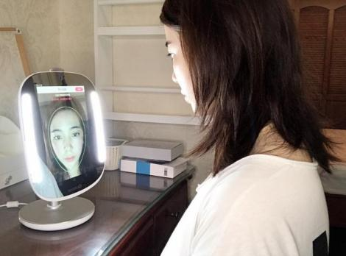
A．智能镜子配置的摄像头的镜头用的是平面镜
B．智能梳妆镜说明凸透镜可以成正立缩小的像
C．在拍摄时，人在透镜的二倍焦距外
D．要使人在摄像头中的像变大，人应该在透镜一倍焦距内
14．（2024·江苏南通·三模）如图所示，烛焰和光屏的中心位于凸透镜的主光轴上，光屏上得到烛焰清晰的像，下列说法正确的是（ ）
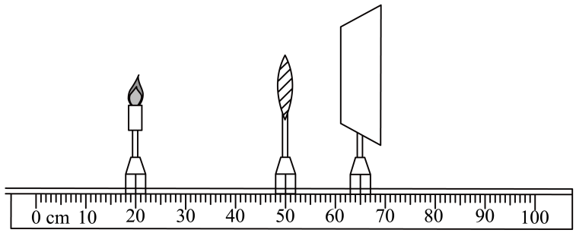
A．此时成像的性质可以模拟照相机的成像原理
B．若蜡烛不断燃烧，光屏上像的位置会逐渐变低
C．若把蜡烛移至45cm刻度处，从透镜左侧透过透镜可观察到像
D．若在凸透镜左侧加一个远视眼镜，向右移动光屏可得到清晰的像
15．（23-24八年级上·江苏苏州·期末）夜晚走在古城区，很多店铺安装了投影射灯。 如图，它能够将旋转的彩色画面投影在地面，射灯主要由强光源、图像芯片、凸透镜镜头等部件组成，下列说法中错误的是（ ）
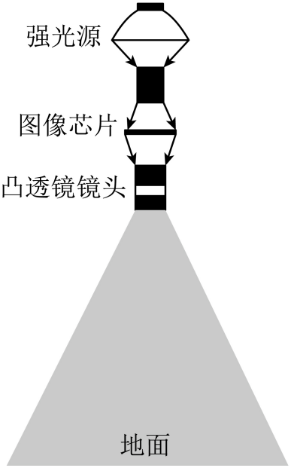
A．其成像原理是凸透镜成倒立放大实像
B．如果将射灯中的凸透镜更换成小孔，在地面上仍然能看见其成的像
C．站在地面上的顺时针旋转图像中，抬头望去，如果能直接看到图像芯片，它也在顺时针转动
D．如果射灯投影区是黑色柏油路面，广告的视觉效果较差
第II卷 非选择题
二、填空题（本题共11小题，每空1分，共33分）
16．（2024·江苏盐城·中考真题）五一假期，小红和同学到公园游玩。她看到的花是红色的，是因为红花反射了__________光；水鸟离开水面，向空中飞去，在水中像的大小__________，像离水面的距离__________；小红用相机拍下眼前这美丽的景色，是因为照相机的镜头相当于一个__________透镜。
17．（23-24八年级上·江苏无锡·期末）如图所示，物理教材放到装有水的圆柱形玻璃杯后面，我们透过玻璃杯看到书上面的字比实际的要大，这是经过玻璃杯形成的__________像（选填“虚”或“实”），说明盛水的圆柱形玻璃杯起了__________透镜（选填“凸”或“凹”）的作用。
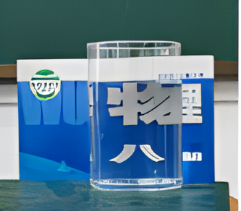
18．（2024·甘肃兰州·中考真题）小彤的爷爷能看清远处的物体，却看不清近处的物体，是因为来自近处某点的光会聚在他视网膜的__________（选填“前”或“后”）方，小彤推断爷爷可能患上了__________（选填“近”或“远”）视眼，需要配戴__________（选填“凸”或“凹”）透镜进行矫正。
19．（2024·广东·中考真题）广东生产的无人驾驶电动垂直起降航空器首飞成功，彰显了我国科技在城市空中交通领域的领先地位。航空器可用于高空摄影、旅游观光等，航空器的摄像头相当于__________透镜，远处的物体通过摄像头成倒立缩小的__________（选填“实”或“虚”）像。在摄像头远离物体的过程中，像的大小将变__________。
20．（2024·江苏连云港·中考真题）小明将凸透镜正对太阳光，在距离凸透镜10cm的白纸上呈现一个最小、最亮的光斑，此凸透镜的焦距为__________cm。如图是他用该凸透镜观看书本上“中国梦”三个字时的情况，如果他想看到更大的正立的“国”字，小明需要将凸透镜__________书本（选填“远离”或“靠近”），凸透镜和书本的距离应满足的条件是__________。
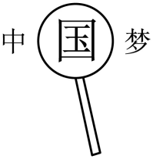
21．（23-24八年级上·江苏无锡·期末）一水滴不小心落在手机玻璃屏幕上（如图所示），透过水滴会看到手机图文层的内容成__________（选填“正立”或“倒立”）的__________（选填“放大”“等大”或“缩小”）像，小明想到每个透镜的两侧都有焦点，则这个“水滴透镜”下方的焦点在图文层的__________（选填“上”或“下”）方。
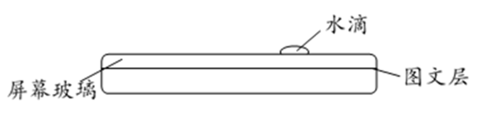
22．（23-24八年级上·江苏连云港·期末）如图所示，其中表示近视眼的光路示意图是__________图，矫正近视眼应配戴__________（选填“凸”或“凹”）透镜制成的眼镜片，将像向__________（选填“前”或“后”）移，使清晰的像呈现在视网膜上。
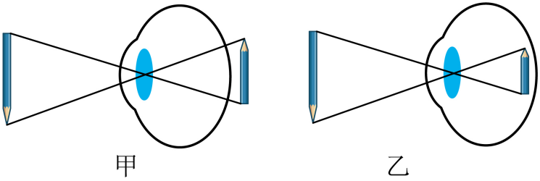
23．（2022·江苏淮安·中考真题）如图所示，不正确的学习姿势，会导致视力下降，看不清远处的物体。矫正此视力缺陷需佩戴合适的__________透镜，健康用眼的正确做法是______________________________（填写一条即可）。
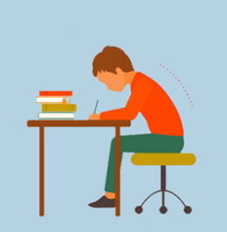
24．（2022·江苏扬州·中考真题）请你补全关于“像”的知识结构图。
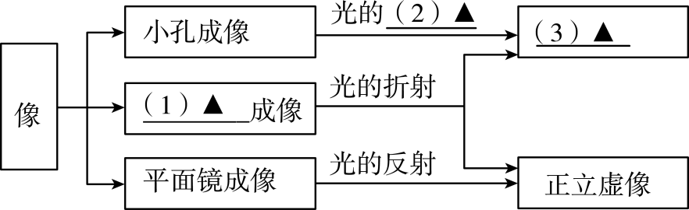
__________、__________、__________。
25．（2024·河北·中考真题）如图所示，烛焰经凸透镜在光屏上成清晰的像，此成像原理可用于制作__________。不改变蜡烛与光屏的位置，向__________（选填“左”或“右”）移动凸透镜到某一位置，能再次在光屏上成清晰的像。若烛焰的高度大于凸透镜的直径，在足够大的光屏上__________（选填“能”或“不能”）成清晰且完整的像。
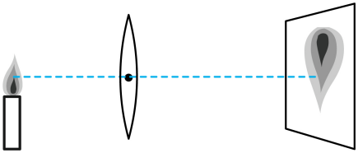
26．（23-24八年级上·江苏泰州·期末）如图甲所示，小明购买的强光手电能射出一束平行光柱。将一枚透镜正对平行光柱，在光的传播路径上喷上水雾，看到了如图乙所示现象，光会聚于A点。
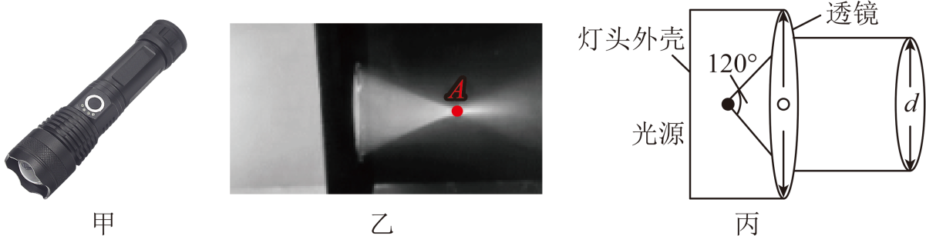
（1）能看到光路是因为光遇到水雾时，发生了光的__________到达了小明眼中。根据现象，可以判断此透镜为__________透镜。小明将手置于A点时，会感到被照射位置发烫。说明光具有__________；
（2）小明拆开手电筒，发现灯头结构如图丙所示，查阅说明书得知灯头透镜直径D为9cm，焦距为3cm，光源出射光角度为120°，则此手电筒发出的平行光的直径d为__________cm。
三、解答题（共9小题，作图每题2分，其余每空1分，共37分）
27．（2024·江苏扬州·中考真题）如图，向碗中加水至图示位置，请画出人眼刚好看到硬币上P点的光路图。
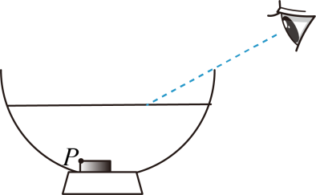
28．（2024·安徽·中考真题）据晋代张华的《博物志》记载：“削冰令圆，举以向日，以艾承其影，则得火。”这种利用冰透镜向日取火的方法，体现了我国古代劳动人民的智慧。如图所示，若把冰块制成的凸透镜正对着太阳，将太阳光看成平行光，冰透镜的焦点为F，请在图中完成光路。
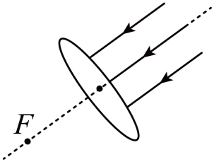
29．（2024·山东菏泽·中考真题）2024年4月26日，神舟十八号载人飞船成功对接中国空间站，装有4条斑马鱼的特制透明容器顺利转移到问天实验舱，如图甲所示。请你在图乙中画出航天员看到斑马鱼的光路图（S表示斑马鱼的实际位置，$S^{'}$表示宇航员看到的斑马鱼像的位置，不考虑容器壁对光线的影响）。
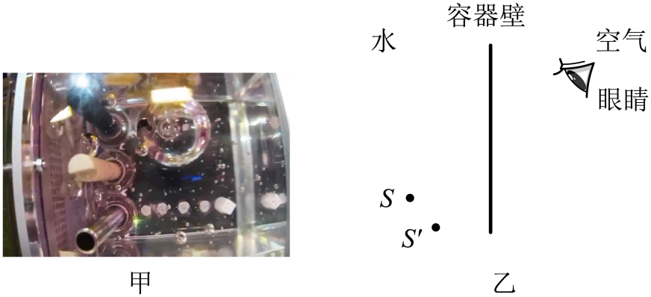
30．（2022·江苏徐州·中考真题）在探究凸透镜成像的规律时，实验室应保持较__________的环境（填“亮”或“暗”），为了判断光屏上的像是否最清晰，需要__________移动光屏，观察像是否变模糊。如图所示位置光屏上成清晰的像，则像的大小比烛焰__________。
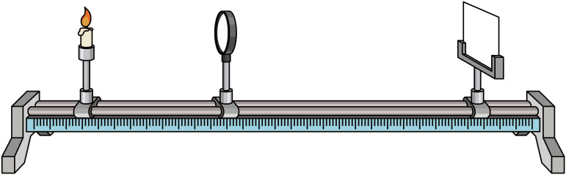
31．（2024·山东潍坊·中考真题）如图甲所示，镜片a可通过抽出或注入液体来改变其厚度，抽出稍许液体后得到镜片b，注入稍许液体后得到镜片c。
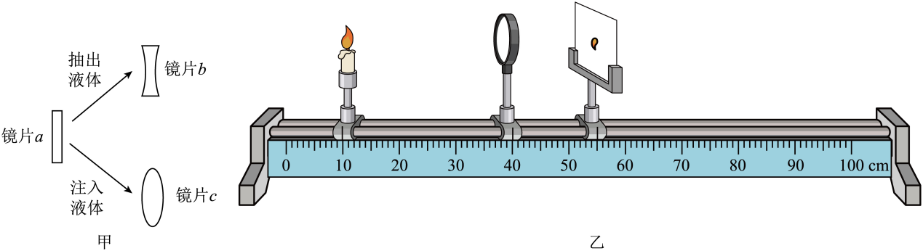
（1）镜片b可用于矫正__________（填“近视眼”或“远视眼”）。
（2）某同学用如图乙所示的实验装置观察镜片c的成像情况。
①将蜡烛、镜片c和光屏依次放在光具座上，调整它们的中心在同一高度；
②蜡烛、镜片c和光屏的位置如图乙所示时，光屏上呈现一个清晰的实像，此时的像距$v=$__________cm；
③保持蜡烛和光屏的位置不变，把镜片c移动到光具座上25cm刻度处，此时光屏上呈现一个清晰的__________、__________的实像。
32．（2024·湖南长沙·中考真题）为了探究凸透镜成像的规律，小明找到了一个焦距未知的凸透镜。
（1）如图甲所示，在利用太阳光测量凸透镜焦距的过程中，小明发现凸透镜靠近白纸时，纸上的光斑越来越大。接下来，他应该使凸透镜与白纸之间的距离变__________，直至白纸上的光斑变得最小最亮。
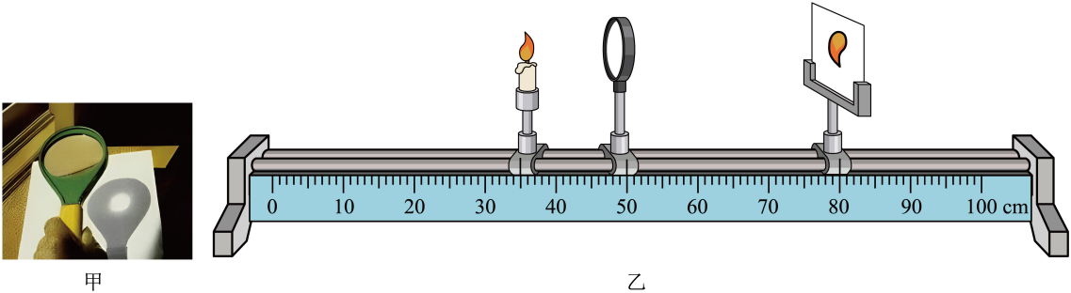
（2）某次实验时烛焰在光屏上成清晰的像，如图乙所示，这个像是__________、__________的实像。
33．（2024·贵州·中考真题）如图所示，用焦距为10cm的凸透镜、高度为6cm的F形光源、光屏和光具座等器材探究凸透镜成像大小的变化规律，通过测量像的高度反映像的大小。
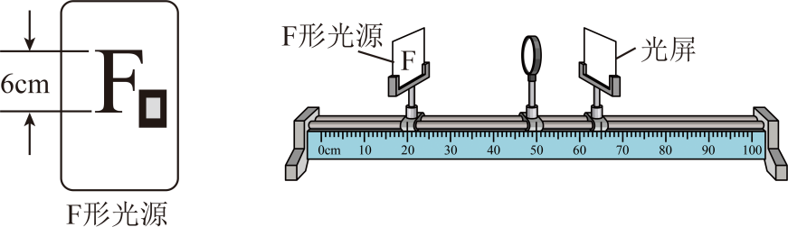
（1）若要测量光源在光屏上所成像的高度，还需要的测量工具是__________。
（2）将光源逐渐靠近凸透镜，移动光屏，三次成倒立实像的相关数据记录如表。分析表中数据，可得出结论：凸透镜成实像时，物距变小，像距变__________，像变__________。
物高6cm
实验次数 | 1 | 2 | 3
物距/cm | 30 | 20 | 15
像距/cm | 15 | 20 | 30
像高/cm | 3 | 6 | 12
（3）继续移动光源至物距为6cm时，发现无论如何移动光屏，均不能在光屏上成像，人眼应从__________（选填“光源”或“光屏”）一侧透过凸透镜观察光源的像，此时能否用（1）问中的测量工具直接测出观察到的像高？__________（选填“能”或“不能”）。
（4）若保持光源到光屏的距离为45cm不变，仅移动凸透镜改变物距，则上表中第__________次实验的成像情况不能探究，理由是：__________________________________________________。
34．（23-24八年级上·江苏扬州·期末）在探究“凸透镜成像规律”的实验中。
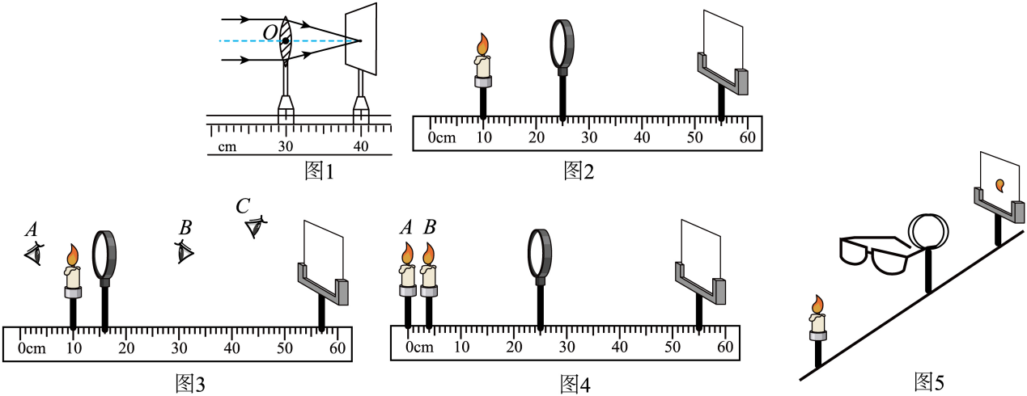
（1）如图 1，平行光正对凸透镜照射，光屏上出现一个最小最亮的光斑，则凸透镜的焦距f=__________cm；
（2）如图 2，光屏上呈现清晰的像，__________（选填“照相机”或“投影仪”）就是根据这一原理制作成的；
（3）如图 3，保持蜡烛位置不变，移动透镜至 16 cm 刻度线处，则人眼在图中 处能观察到烛焰的像；
（4）如图 4，小明在做实验时，将蜡烛从A 向靠近透镜方向移动到 B，为了在光屏上成清晰的像，小明应将光屏向__________（选填“靠近”或“远离”）透镜方向移动。
（5）如图 5，在烛焰和凸透镜之间放一副眼镜，发现光屏上的像由清晰变模糊了，将光屏向透镜移动适当距离后光屏上再次呈现清晰的像，则该眼镜是__________眼镜（“近视”或“远视”）。
35．（23-24八年级上·江苏南通·期末）小明同学在做“探究凸透镜成像规律”时，所用的器材有：带刻度尺的光具座、焦距为10cm的凸透镜、光屏、蜡烛和火柴等。
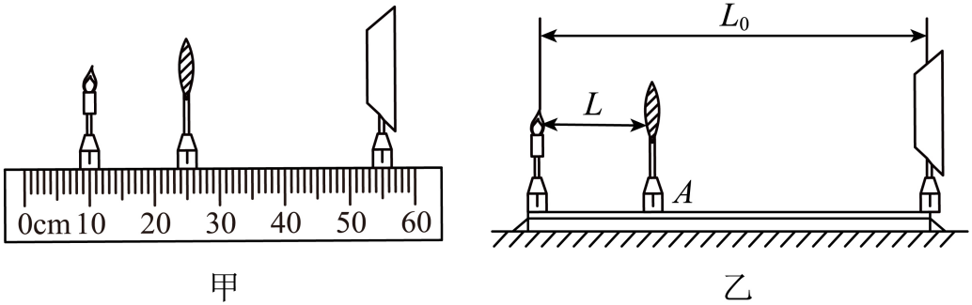
（1）实验前，小明调节烛焰、光屏的中心在凸透镜的主光轴上，目的是____________________；
（2）小明在某次实验中，将蜡烛、凸透镜、光屏放在光具座上如图甲所示的位置，光屏上呈现清晰的像，此像是倒立放大的__________（选填“实像”或“虚像”），像距是__________cm；
（3）在图甲中，保持凸透镜的位置不变，将烛焰向远离凸透镜的方向移动适当距离，则应将光屏向__________（选填“远离”或“靠近”）透镜方向移动，光屏上才能再次呈现清晰的像，与（2）相比，像的大小将变__________（选填“大”或“小”）；
（4）在图甲中，小明借来物理老师的眼镜，将其放在蜡烛和凸透镜之间，发现光屏上原本清晰的像变模糊了，向左移动蜡烛，光屏上的像又变清晰了，说明该物理老师的眼镜是__________（选填“近视”或“远视”）眼镜；
（5）如图乙所示，当凸透镜位于光具座上A处时，恰好在光屏上成清晰的像，若将凸透镜向右移到B处（图中未标出），光屏上再次成清晰的像，透镜先后两次所在位置A、B之间的距离$s=$__________（用$L_{0}$、$L$表示） 。

